**新 书 推 荐**

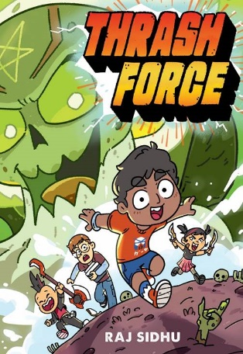**中文书名：****《冲击力》**

**英文书名：****THRASH FORCE**

**作 者：Raj Sidhu**

**出 版 社：LITTLE BROWN**

**代理公司：ANA**

**页 数：195页**

**出版时间：2025年7月15日**

**代理地区：中国大陆、台湾**

**审读资料：电子稿**

**类 型：儿童文学**

**内容简介：**

这是一本会令人捧腹大笑的中篇奇幻冒险小说，适合《地牢探险家冒险记》和《时光之旅》的粉丝阅读。它会让你一直紧抓着椅子的边缘——除非你能边笑边保持平衡。无论是真人还是他们的幻想化身，这些角色都很生动鲜明，有着典型的中学生矛盾冲突，能让读者立刻沉浸在作者创造的这个世界之中！

当莱利·辛格无意间冒犯了一位多元宇宙的巫师时，他和他的朋友们被带到了一个奇异的、全新的现实世界中……

七年级的莱利·辛格是个聪明的孩子，聪明到知道自己如果不总是玩“地牢勇士”这个游戏的话，在学校里他早就可以成为一名杰出的学生了……在“地牢勇士”这款角色扮演的游戏中，他和他的朋友们踏上了一次又一次疯狂的冒险之旅，消灭恶魔领主，拯救临时出现的村庄。

唯一的问题是，他们最新一次冒险中的反派“多姆脸”(Doomface)正在监听他们的游戏，他或许会足以疯狂到把这四个中学生从现实的褶皱中拉出来，以满足他的虚荣心。现在，莱利和他的朋友们被困在一个拥有神奇力量和另一个自我身体的陌生世界中，他们必须想办法打败多姆脸。为了在父母发现他失踪之前回家，莱利会不惜一切代价，即使这意味着会将他的朋友们置于险境。

书中，动感的黑白插图贯穿始终，《探险时光》和《花园墙那边》的粉丝们一定会被它吸引。尽管这套书的框架是基于一款类似于《龙与地下城》的角色扮演游戏，但故事的核心更像是一部喜剧奇幻漫画或是一款带有升级选项的电子游戏。

**作者简介：**

**拉杰·西杜（Raj Sidhu）**是一个印度裔美国孩子，他梦想着拥有魔法力量并战胜邪恶。作为一个成年人，他是一个自豪的奇幻迷，也是一个成功的教育企业家。他拥有丰富的营销经验可以向家长和学校推销，并在集会上招待孩子。有了这些力量的结合，他希望自己讲述的故事能够让孩子们未来几年都会喜欢。

**内页插图：**

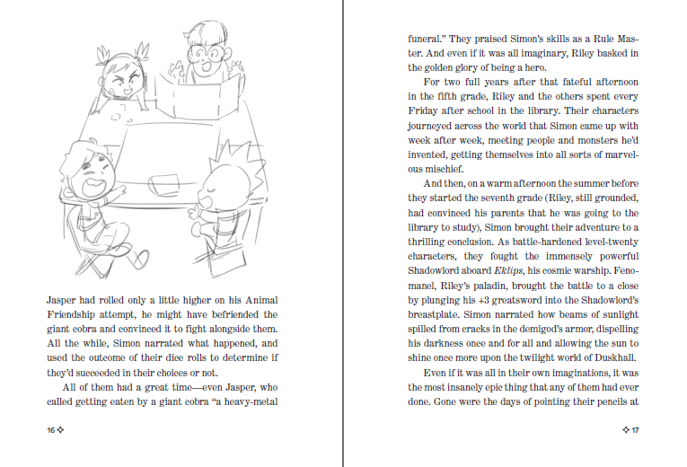

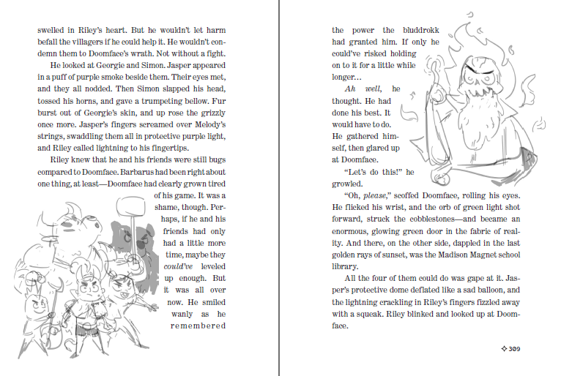

**感谢您的阅读！**

**请将反馈信息发至：版权负责人**

Email：[Rights@nurnberg.com.cn](mailto:Rights@nurnberg.com.cn)

安德鲁·纳伯格联合国际有限公司北京代表处

北京市海淀区中关村大街[在地图中查看](javascript:;)甲59号中国人民大学文化大厦1705室, 邮编：100872

电话：010-82504106,   传真：010-82504200

公司网址：[http://www.nurnberg.com.cn](http://www.nurnberg.com.cn/)

书目下载：<http://www.nurnberg.com.cn/booklist_zh/list.aspx>

书讯浏览：<http://www.nurnberg.com.cn/book/book.aspx>

视频推荐：<http://www.nurnberg.com.cn/video/video.aspx>

豆瓣小站：<http://site.douban.com/110577/>

新浪微博：[安德鲁纳伯格公司的微博_微博 (weibo.com)](https://weibo.com/1877653117/profile?topnav=1&wvr=6)

微信订阅号：ANABJ2002

